İşgücü Piyasası Görünümü:
Ekim 2020

12 Ekim 2020

İSTİHDAMDA İŞGÜCÜNDEN DAHA YÜKSEK ARTIŞ İŞSİZLİĞİ DÜŞÜRDÜ

Seyfettin Gürsel*, Hamza Mutluay**

Yönetici Özeti

Mevsim etkilerinden arındırılmış işgücü verilerine göre tarım dışı işsizlik oranı Temmuz 2020 döneminde Haziran 2020 dönemine kıyasla 0,6 yüzde puan azalarak yüzde 15,9 olarak gerçekleşmiştir. Bu dönemde tarım dışı istihdam 568 bin kişi artarken, tarım dışı işgücü 493 bin kişi artmıştır. Sektörel verilere göre tarım dışında bütün sektörlerde istihdam artışları yaşanmıştır. İnşaat sektöründe 111 binlik istihdam artışı kaydedilirken, sanayi ve hizmetlerde de sırasıyla 57 ve 399 binlik istihdam artışı kaydedilmiştir. Tarım sektöründe 28 binlik istihdam azalışı yaşanmıştır. Mevsim etkilerinden arındırılmış verilere göre kadın istihdamındaki 165 binlik artışa karşılık, işgücünde 216 binlik artış yaşanmıştır. Mevsim etkilerinden arındırılmış kadın tarım dışı işsizlik oranı bu gelişme sonucunda 0,1 yüzde puan artarak yüzde 19,1 seviyesine yükselmiştir. Erkek işgücü ve istihdamında sırasıyla 323 ve 423 binlik artış kaydedilmiştir. Bu gelişme sonucunda erkek tarım dışı işsizlik oranı yüzde 0,8 puan azalarak yüzde 14,6 olarak gerçekleşmiş, tarım dışı işsizlik oranındaki toplumsal cinsiyet farkı yüzde 0,9’luk artış göstermiştir.

Tarım dışı bütün işgücü göstergelerinde yükseliş

Mevsim etkilerinden arındırılmış verilere göre Temmuz 2020 döneminde (Haziran-Temmuz-Ağustos) Haziran 2020 dönemiyle (Mayıs-Haziran-Temmuz) kıyaslandığında tarım dışı işgücü 493 bin artarak 26 milyon 55 bine yükselmiştir. Bu gelişme sonucu tarım dışı işgücü seviyesi Şubat 2020 seviyesinden 761 bin daha aşağıda kalmıştır (26 milyon 816 bin).Tarım dışı istihdam ise 568 bin artarak 21 milyon 912 bin kişi olarak kaydedilmiştir (Şekil 1, Tablo 1). Temmuz 2020 tarım dışı istihdam seviyesi, Şubat 2020 seviyesinin halen 962 bin altındadır. Tarım dışı işsiz sayısı ise Haziran dönemine kıyasla 75 bin kişi azalarak 4 milyon 143 bin olarak kaydedilmiş, tarım dışı işsizlik oranı da yüzde 15,9 seviyesine gerilemiştir.

Haziran döneminde hem işgücünde hem de istihdam oranında meydana gelen artışlar Temmuz döneminde de devam etmektedir. Bu gelişmeler sonucunda işgücüne katılım oranı Temmuz döneminde Haziran dönemine kıyasla yüzde 48,6’den yüzde 49,3’e yükselmişken, istihdam oranı ise yüzde 41,8’ den yüzde 42,6’ ya yükselmiştir. Son bir yılda işgücüne katılım oranındaki kayıp 3,6 yüzde puan olarak gerçekleşirken son bir yılda istihdam oranında gerçekleşen kayıp 2,8 yüzde puandır (Şekli 2).

Şekil 1 Mevsim etkilerinden arındırılmış tarım dışı işgücü, istihdam ve işsizlik oranı
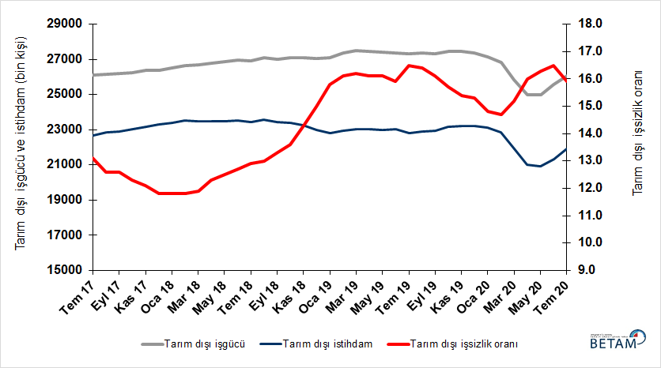
Kaynak: TÜİK, Betam

Şekil 2 Mevsim etkilerinden arındırılmış işgücü, istihdam ve tarım dışı işsizlik oranı
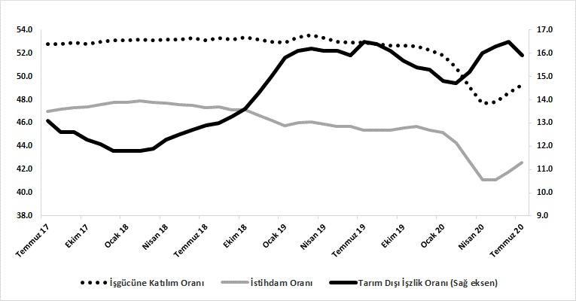
Kaynak: TÜİK, Betam

Çalışmaya hazır olup iş aramayanlarda azalma

İşgücü tanım icabı istihdamdakiler ile iş arayanların (işsizler) toplamından ibarettir. İşgücündeki istisnai gelişme, işini kaybedenlerin ve ilk kez işgücü piyasasına girecek olanların bir bölümünün “iş bulamayacağını” düşünerek iş aramaktan vazgeçtiğini göstermektedir. Bu davranış önemli ölçüde TÜİK tarafından “iş bulma ümidi olmayanlar” ve “diğer” olarak sınıflandıranların sayısındaki artışa yansımaktadır. ‘‘İş bulma ümidi olmayanlar’’ sayısındaki Ocak 2019’dan beri süregelen ve pandemi döneminde ivmelenen artış, Haziran’da tersine dönmüş, Temmuz’da ise 300 bine yakın bir düşüş göstermiştir. İş aramayıp çalışmaya hazır olanların sayısında Haziran döneminde görülen düşüşler, Temmuz döneminde de devam etmiştir. İş aramayıp çalışmaya hazır olanlar ile işsiz sayısının toplamı Haziran dönemine kıyasla 380 bin kişi azalarak 8 milyon 253 bin kişi kaydedilmiştir.

Şekil 3 Mevsim etkilerinden arındırılmış işsiz sayısı, iş bulma ümidi olmayanlar ve toplamı
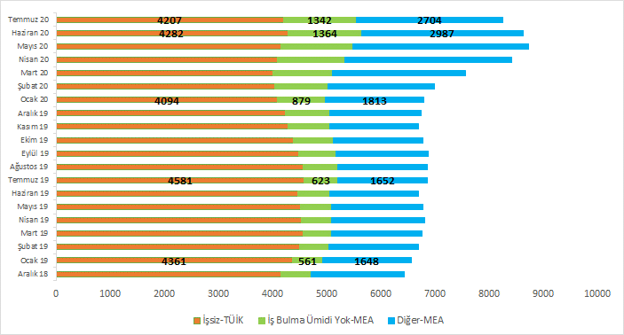
Kaynak: TÜİK, Betam

İstihdam, tarım hariç tüm sektörlerde arttı

Mevsimsellikten arındırılmış sektörel istihdam verilerine göre Temmuz 2020 döneminde Haziran 2020 dönemine kıyasla tarım hariç tüm sektörlerde istihdam artışları kaydedilmiştir(Şekil 4, Tablo 2). İnşaat sektöründeki 111 binlik artışla birlikte son üç dönemdeki artış 373 bin olarak gerçekleşmiştir. Temmuz 2020’de sanayi istihdamı 57 bin artış gerçekleştirmiştir. 7 dönemdir süregelen azalıştan sonra Haziran dönemi ile artışa geçen hizmet istihdamı, Temmuz döneminde de artış eğilimini sürdürmüştür (399 bin). Tarım istihdamında ise Haziran dönemine kıyasla 28 binlik istihdam azalışı kaydedilmiştir.
Şekil 4 Sektörlerin istihdam değişimi (bin kişi)
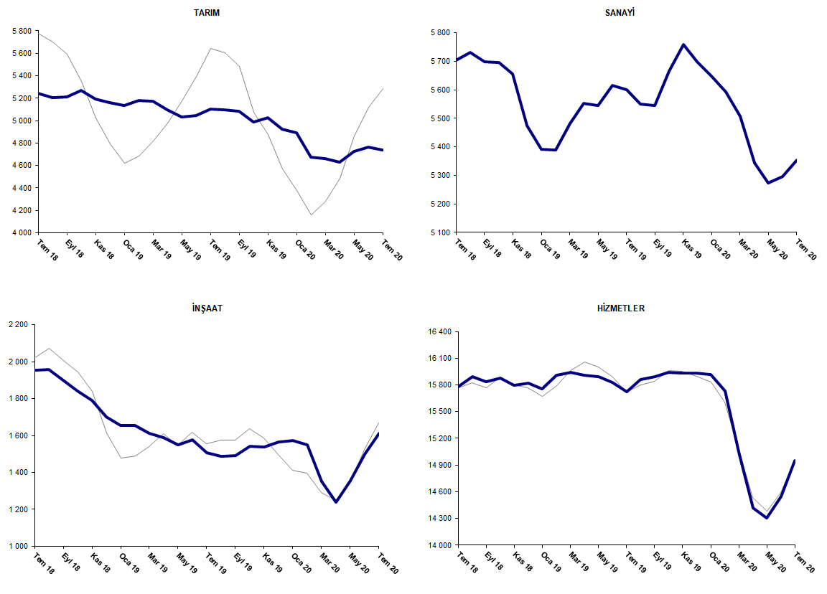
Kaynak: TÜİK, Betam

Son bir yılda tarım dışı işgücünde ve istihdamında sert düşüş

Temmuz 2020 döneminde bir önceki yılın aynı dönemine kıyasla yıllık istihdam kaybı 893 bindir (yüzde 3,9). Buna karşılık Temmuz 2020 döneminde geçen yılın aynı dönemine kıyasla tarım dışı işsiz sayısında artış yerine azalışlar görülmektedir. Son bir yılda işgücünde yaklaşık 1 milyon 257 bin kayıp yaşanırken işsiz sayısı yaklaşık 364 bin azalmıştır. (Şekil 5).

Şekil 5 Tarım dışı işgücü, istihdam ve işsiz sayısında yıllık değişimler
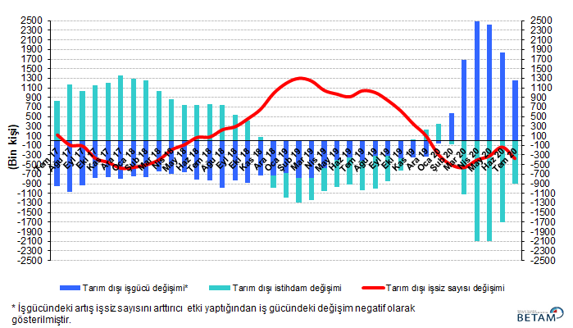
Kaynak: TÜİK,Betam

Kadın işsizlik oranında artış

Şekil 6’da mevsim etkilerinden arındırılmış kadın ve erkek tarım dışı işsizlik oranları verilmektedir. Temmuz 2020 döneminde kadınların tarım dışı işsizlik oranı Haziran 2020’ye kıyasla 0.1 yüzde puan artarak yüzde 19,1 olarak kaydedilmiştir. Erkeklerin işsizlik oranı ise 0,8 puan azalarak yüzde 14,6 olarak gerçekleşmiştir. Kadın işgücünde ve istihdamında sırasıyla 217 ve 165 binlik artış kaydedilirken, erkek işgücünde ve istihdamında sırasıyla 323 ve 423 binlik artış kaydedilmiştir. İstihdamdan işgücünden daha hızlı artması sonucu erkek tarım dışı işsizlik oranında azalışlar görülürken işgücünün istihdamdan daha hızlı artması sonucu kadın tarım dışı işsizlik oranında ise artış kaydedilmiştir. Temmuz 2020’de kadın tarım dışı işsizlik oranı yüzde 0,1 puan artarken, erkeklerde bu oran yüzde 0,8 puan azalmıştır.(Tablo 3). Bu gelişmeler sonucu tarım dışı işsizlik oranlarındaki toplumsal cinsiyet farkı 0,9 yüzde puan artarak 4,5 yüzde puana yükselmiştir.

Şekil 6: Mevsim etkilerinden arındırılmış kadın ve erkek tarım dışı işsizlik oranları (%)
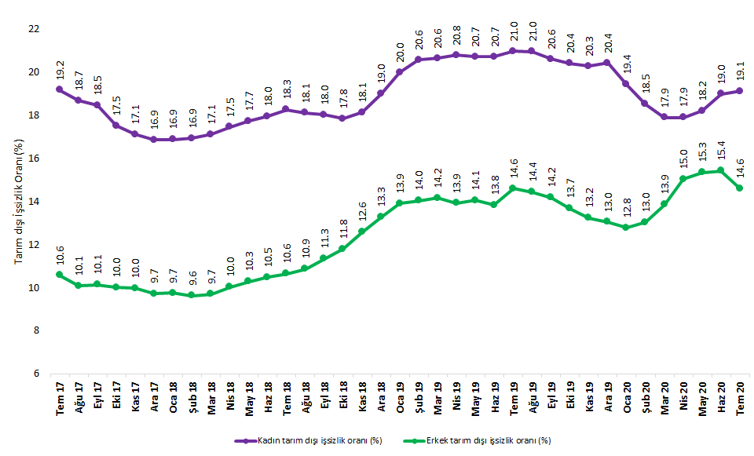
Kaynak: TÜİK,Betam

Tablo 1 Mevsim etkilerinden arındırılmış tarım dışı işgücü göstergeleri (bin kişi) *
 | İşgücü | İstihdam | İşsizlik | İşsizlik Oranı | Aylık değişimler
Temmuz 17 | 26092 | 22674 | 3418 | 13.1% | İşgücü | İstihdam | İşsizlik
Ağustos 17 | 26137 | 22844 | 3293 | 12.6% | 45 | 170 | -125
Eylül 17 | 26209 | 22907 | 3302 | 12.6% | 72 | 63 | 9
Ekim 17 | 26247 | 23019 | 3228 | 12.3% | 38 | 112 | -74
Kasım 17 | 26371 | 23180 | 3191 | 12.1% | 123 | 161 | -38
Aralık 17 | 26401 | 23286 | 3115 | 11.8% | 30 | 106 | -76
Ocak 18 | 26519 | 23390 | 3129 | 11.8% | 118 | 104 | 14
Şubat 18 | 26653 | 23508 | 3145 | 11.8% | 134 | 118 | 16
Mart 18 | 26679 | 23504 | 3175 | 11.9% | 26 | -4 | 30
Nisan 18 | 26792 | 23497 | 3295 | 12.3% | 114 | -7 | 121
Mayıs 18 | 26853 | 23496 | 3357 | 12.5% | 60 | -1 | 61
Haziran 18 | 26973 | 23547 | 3426 | 12.7% | 120 | 51 | 69
Temmuz 18 | 26906 | 23435 | 3471 | 12.9% | -67 | -112 | 45
Ağustos 18 | 27105 | 23581 | 3524 | 13.0% | 199 | 146 | 53
Eylül 18 | 27030 | 23435 | 3595 | 13.3% | -75 | -146 | 71
Ekim 18 | 27100 | 23414 | 3686 | 13.6% | 70 | -21 | 91
Kasım 18 | 27119 | 23241 | 3878 | 14.3% | 19 | -173 | 192
Aralık 18 | 27049 | 22992 | 4057 | 15.0% | -70 | -249 | 179
Ocak 19 | 27083 | 22804 | 4279 | 15.8% | 34 | -188 | 222
Şubat 19 | 27353 | 22949 | 4404 | 16.1% | 270 | 145 | 125
Mart 19 | 27483 | 23031 | 4452 | 16.2% | 130 | 82 | 48
Nisan 19 | 27472 | 23049 | 4423 | 16.1% | -11 | 18 | -29
Mayıs 19 | 27398 | 22987 | 4411 | 16.1% | -74 | -62 | -12
Haziran 19 | 27375 | 23022 | 4353 | 15.9% | -24 | 35 | -59
Temmuz 19 | 27334 | 22824 | 4510 | 16.5% | -40 | -198 | 158
Ağustos 19 | 27389 | 22897 | 4492 | 16.4% | 55 | 73 | -18
Eylül 19 | 27325 | 22926 | 4399 | 16.1% | -63 | 29 | -92
Ekim 19 | 27458 | 23147 | 4311 | 15.7% | 133 | 221 | -88
Kasım 19 | 27456 | 23228 | 4228 | 15.4% | -2 | 81 | -83
Aralık 19 | 27385 | 23195 | 4190 | 15.3% | -71 | -33 | -38
Ocak 20 | 27154 | 23135 | 4019 | 14.8% | -231 | -60 | -171
Şubat 20 | 26816 | 22874 | 3942 | 14.7% | -338 | -261 | -77
Mart 20 | 25837 | 21910 | 3927 | 15.2% | -979 | -964 | -15
Nisan 20 | 24994 | 20995 | 3999 | 16.0% | -843 | -915 | 72
Mayıs 20 | 25010 | 20933 | 4077 | 16.3% | 16 | -62 | 78
Haziran 20 | 25562 | 21344 | 4218 | 16.5% | 552 | 411 | 141
Temmuz 20 | 26055 | 21912 | 4143 | 15.9% | 493 | 568 | -75

Kaynak: TÜİK, Betam

Tablo 2 Mevsim etkilerinden arındırılmış sektörel istihdam (bin kişi) *
 | Tarım | Sanayi | İnşaat | Hizmetler | Aylık değişimler
Temmuz 17 | 5502 | 5363 | 2111 | 15200 | Tarım | Sanayi | İnşaat | Hizmetler
Ağustos 17 | 5467 | 5437 | 2159 | 15249 | -35 | 74 | 48 | 49
Eylül 17 | 5489 | 5421 | 2113 | 15373 | 22 | -16 | -46 | 124
Ekim 17 | 5470 | 5470 | 2083 | 15466 | -19 | 49 | -30 | 93
Kasım 17 | 5482 | 5470 | 2124 | 15586 | 12 | 0 | 41 | 120
Aralık 17 | 5539 | 5514 | 2173 | 15599 | 57 | 44 | 49 | 13
Ocak 18 | 5484 | 5567 | 2199 | 15623 | -55 | 53 | 26 | 24
Şubat 18 | 5456 | 5627 | 2193 | 15688 | -28 | 60 | -6 | 65
Mart 18 | 5394 | 5618 | 2160 | 15726 | -62 | -9 | -33 | 38
Nisan 18 | 5397 | 5650 | 2108 | 15739 | 3 | 32 | -52 | 13
Mayıs 18 | 5322 | 5669 | 2062 | 15765 | -75 | 19 | -46 | 26
Ağustos 17 | 5276 | 5737 | 2041 | 15769 | -46 | 68 | -21 | 4
Temmuz 18 | 5246 | 5703 | 1955 | 15777 | -30 | -34 | -86 | 8
Ağustos 18 | 5204 | 5730 | 1957 | 15895 | -42 | 27 | 2 | 118
Eylül 18 | 5209 | 5698 | 1900 | 15837 | 5 | -32 | -57 | -58
Ekim 18 | 5267 | 5696 | 1840 | 15877 | 58 | -2 | -60 | 40
Kasım 18 | 5189 | 5656 | 1792 | 15793 | -78 | -40 | -48 | -84
Aralık 18 | 5158 | 5474 | 1701 | 15817 | -31 | -182 | -91 | 24
Ocak 19 | 5137 | 5392 | 1656 | 15756 | -21 | -82 | -45 | -61
Şubat 19 | 5182 | 5388 | 1655 | 15907 | 45 | -4 | -1 | 151
Mart 19 | 5174 | 5482 | 1611 | 15938 | -8 | 94 | -44 | 31
Nisan 19 | 5097 | 5553 | 1587 | 15909 | -77 | 71 | -24 | -29
Mayıs 19 | 5030 | 5546 | 1548 | 15892 | -67 | -7 | -39 | -17
Haziran 19 | 5042 | 5616 | 1576 | 15830 | 12 | 70 | 28 | -62
Temmuz 19 | 5103 | 5600 | 1505 | 15720 | 61 | -16 | -71 | -110
Ağustos 19 | 5093 | 5551 | 1488 | 15858 | -10 | -49 | -17 | 138
Eylül 19 | 5082 | 5546 | 1491 | 15890 | -11 | -5 | 3 | 32
Ekim 19 | 4985 | 5666 | 1543 | 15938 | -97 | 120 | 52 | 48
Kasım 19 | 5023 | 5758 | 1538 | 15932 | 38 | 92 | -5 | -6
Aralık 19 | 4924 | 5699 | 1566 | 15930 | -99 | -59 | 28 | -2
Ocak 20 | 4890 | 5649 | 1571 | 15915 | -34 | -50 | 5 | -15
Şubat 20 | 4675 | 5593 | 1548 | 15734 | -215 | -56 | -23 | -181
Mart 20 | 4659 | 5508 | 1353 | 15049 | -16 | -85 | -195 | -685
Nisan 20 | 4630 | 5344 | 1237 | 14414 | -29 | -164 | -116 | -635
Mayıs 20 | 4728 | 5272 | 1354 | 14306 | 98 | -72 | 117 | -108
Haziran 20 | 4764 | 5297 | 1499 | 14549 | 36 | 25 | 145 | 243
Temmuz 20 | 4736 | 5354 | 1610 | 14948 | -28 | 57 | 111 | 399

Kaynak: TÜİK, Betam

Tablo 3: Mevsim etkilerinden arındırılmış kadın ve erkek tarım dışı işgücü göstergeleri (bin kişi)
 | Kadın İşgücü | Kadın İstihdam | Kadın İşsiz | Erkek İşgücü | Erkek İstihdam | Erkek İşsiz
Temmuz 17 | 7657 | 6189 | 1467 | 18446 | 16498 | 1948
Ağustos 17 | 7668 | 6235 | 1433 | 18492 | 16629 | 1863
Eylül 17 | 7728 | 6302 | 1426 | 18491 | 16617 | 1874
Ekim 17 | 7754 | 6396 | 1358 | 18475 | 16628 | 1847
Kasım 17 | 7830 | 6490 | 1340 | 18533 | 16685 | 1848
Aralık 17 | 7858 | 6533 | 1325 | 18543 | 16741 | 1802
Ocak 18 | 7947 | 6606 | 1342 | 18593 | 16782 | 1812
Şubat 18 | 7978 | 6628 | 1350 | 18664 | 16869 | 1795
Mart 18 | 7982 | 6616 | 1366 | 18689 | 16879 | 1810
Nisan 18 | 8032 | 6631 | 1402 | 18737 | 16858 | 1879
Mayıs 18 | 8073 | 6642 | 1431 | 18772 | 16842 | 1930
Haziran 18 | 8096 | 6642 | 1454 | 18886 | 16906 | 1980
Temmuz 18 | 8073 | 6598 | 1474 | 18858 | 16852 | 2007
Ağustos 18 | 8147 | 6672 | 1475 | 18999 | 16936 | 2063
Eylül 18 | 8124 | 6660 | 1464 | 18940 | 16794 | 2146
Ekim 18 | 8211 | 6745 | 1465 | 18899 | 16670 | 2229
Kasım 18 | 8228 | 6737 | 1491 | 18870 | 16496 | 2374
Aralık 18 | 8303 | 6726 | 1576 | 18737 | 16251 | 2486
Ocak 19 | 8388 | 6711 | 1677 | 18683 | 16085 | 2598
Şubat 19 | 8484 | 6738 | 1745 | 18842 | 16198 | 2644
Mart 19 | 8557 | 6790 | 1767 | 18912 | 16234 | 2678
Nisan 19 | 8513 | 6743 | 1771 | 18937 | 16302 | 2635
Mayıs 19 | 8455 | 6703 | 1752 | 18929 | 16269 | 2661
Haziran 19 | 8436 | 6687 | 1748 | 18958 | 16337 | 2621
Temmuz 19 | 8380 | 6622 | 1759 | 18994 | 16220 | 2773
Ağustos 19 | 8404 | 6643 | 1761 | 19029 | 16283 | 2746
Eylül 19 | 8353 | 6631 | 1722 | 19009 | 16313 | 2695
Ekim 19 | 8426 | 6706 | 1720 | 19051 | 16447 | 2604
Kasım 19 | 8373 | 6674 | 1699 | 19074 | 16551 | 2523
Aralık 19 | 8357 | 6650 | 1708 | 19018 | 16538 | 2480
Ocak 20 | 8303 | 6690 | 1614 | 18850 | 16444 | 2406
Şubat 20 | 8157 | 6647 | 1511 | 18642 | 16214 | 2427
Mart 20 | 7802 | 6407 | 1396 | 17988 | 15496 | 2493
Nisan 20 | 7458 | 6123 | 1335 | 17498 | 14866 | 2632
Mayıs 20 | 7479 | 6118 | 1362 | 17476 | 14795 | 2681
Haziran 20 | 7699 | 6238 | 1461 | 17857 | 15105 | 2753
Temmuz 20 | 7916 | 6403 | 1513 | 18180 | 15528 | 2652

Kaynak: TÜİK, Betam

Ek Tablo 1 Mevsim etkilerinden arındırılmış İKO, İO ve Tarım Dışı İşsizlik Oranı (%)

 | İşgücüne Katılım Oranı | İstihdam Oranı | Tarım Dışı İşzlik Oranı (Sağ eksen)
Temmuz 17 | 52.8 | 47.0 | 13.1
Ağustos 17 | 52.8 | 47.2 | 12.6
Eylül 17 | 52.9 | 47.3 | 12.6
Ekim 17 | 52.8 | 47.4 | 12.3
Kasım 17 | 53.0 | 47.6 | 12.1
Aralık 17 | 53.1 | 47.8 | 11.8
Ocak 18 | 53.1 | 47.8 | 11.8
Şubat 18 | 53.2 | 47.9 | 11.8
Mart 18 | 53.1 | 47.8 | 11.9
Nisan 18 | 53.2 | 47.7 | 12.3
Mayıs 18 | 53.2 | 47.6 | 12.5
Haziran 18 | 53.3 | 47.5 | 12.7
Temmuz 18 | 53.1 | 47.3 | 12.9
Ağustos 18 | 53.3 | 47.4 | 13.0
Eylül 18 | 53.2 | 47.1 | 13.3
Ekim 18 | 53.4 | 47.1 | 13.6
Kasım 18 | 53.2 | 46.7 | 14.3
Aralık 18 | 53.0 | 46.2 | 15.0
Ocak 19 | 52.9 | 45.8 | 15.8
Şubat 19 | 53.4 | 46.0 | 16.1
Mart 19 | 53.6 | 46.1 | 16.2
Nisan 19 | 53.3 | 45.9 | 16.1
Mayıs 19 | 53.0 | 45.7 | 16.1
Haziran 19 | 52.9 | 45.7 | 15.9
Temmuz 19 | 52.9 | 45.4 | 16.5
Ağustos 19 | 52.8 | 45.4 | 16.4
Eylül 19 | 52.7 | 45.4 | 16.1
Ekim 19 | 52.7 | 45.6 | 15.7
Kasım 19 | 52.6 | 45.7 | 15.4
Aralık 19 | 52.3 | 45.4 | 15.3
Ocak 20 | 51.8 | 45.2 | 14.8
Şubat 20 | 50.8 | 44.3 | 14.7
Mart 20 | 49.1 | 42.7 | 15.2
Nisan 20 | 47.7 | 41.1 | 16
Mayıs 20 | 47.8 | 41.1 | 16.3
Haziran 20 | 48.6 | 41.8 | 16.5
Temmuz 20 | 49.3 | 42.6 | 15.9

Kaynak: TÜİK

Ek Tablo 2 Mevsim etkilerinden arındırılmış İşsiz Sayısı Ve İş Bulma Ümidi Olmayan Sayısı *

 | İş Bulma Ümidi Yok | İşsiz-TÜİK | Diğer | Ümidi Yok + İşsiz + Diğer
Ocak 19 | 561 | 4361 | 1648 | 6570
Şubat 19 | 554 | 4492 | 1650 | 6696
Mart 19 | 534 | 4562 | 1657 | 6753
Nisan 19 | 550 | 4531 | 1724 | 6805
Mayıs 19 | 571 | 4512 | 1700 | 6783
Haziran 19 | 598 | 4460 | 1637 | 6695
Temmuz 19 | 623 | 4581 | 1652 | 6856
Ağustos 19 | 645 | 4557 | 1661 | 6862
Eylül 19 | 684 | 4481 | 1713 | 6878
Ekim 19 | 731 | 4388 | 1651 | 6770
Kasım 19 | 763 | 4290 | 1643 | 6696
Aralık 19 | 813 | 4243 | 1680 | 6736
Ocak 20 | 879 | 4094 | 1813 | 6786
Şubat 20 | 990 | 4034 | 1970 | 6994
Mart 20 | 1098 | 4008 | 2459 | 7566
Nisan 20 | 1249 | 4082 | 3090 | 8422
Mayıs 20 | 1329 | 4157 | 3237 | 8723
Haziran 20 | 1364 | 4282 | 2987 | 8633
Temmuz 20 | 1342 | 4207 | 2704 | 8253

Kaynak: TÜİK, Betam

*Prof. Dr. Seyfettin Gürsel, Betam, Direktör, seyfettin.gursel@eas.bau.edu.tr **Hamza Mutluay, Betam, Araştırma Görevlisi, hamza.mutluay@eas.bau.edu.tr
Sektörel istihdam serileri teker teker mevsim etkilerinden arındırılmaktadır. Dolayısıyla sektörel istihdam rakamlarının toplamı, mevsim etkilerinden arındırılmış toplam istihdam rakamından farklı olabilmektedir. Aradaki fark mevsim etkilerinden arındırma prosedürünün lineer olmamasından kaynaklanmaktadır.
TÜİK Şubat 2014 döneminde işgücü piyasası verilerinde önemli düzeltmelere gitmiştir. Bu kapsamda, TÜİK çeşitli işgücü verilerini geriye doğru düzeltmiş ve mevsim etkilerinden arındırılmış verileri de açıklamaya devam etmiştir. Ancak düzeltmeler toplumsal cinsiyet ayrımında yapılmamıştır. Bu sebeple kadın ve erkek işgücü verileri mevsimsel etkilerden arındırma işleminin sağlıklı olarak yapılamamıştır. Zira mevsim etkilerinden arındırma işlemi için en az 36 gözlem gerekmektedir. Şubat 2017 dönemi verilerinin açıklanmasıyla birlikte mevsim etkilerinden arındırma işlemi için gerekli olan 36 gözlem sayısı sağlanmıştır ve bu dönemden itibaren Betam toplumsal cinsiyet ayrımında mevsim etkilerinden arındırma işlemini yapmaktadır. Yine de mevsim etkilerinden arındırmanın en azından bir süre daha serilerde fazladan oynaklığa sebep olabileceği unutulmamalıdır.

